Compte rendu
Application Vue.js - Gestion d'un parc informatique
Travail pratique - Vue.js 3

1. Pr?sentation du projet
Dans ce travail pratique, j'ai r?alis? une application web avec Vue.js 3 pour g?rer un petit parc informatique. L'application permet d'afficher des ordinateurs, d'en ajouter, de les modifier et de les supprimer. J'ai essay? de respecter l'organisation et l'apparence demand?es dans le sujet.
L'application fonctionne sans serveur ni base de donn?es externe. Les informations sont conserv?es dans le localStorage du navigateur, ce qui permet de retrouver les donn?es apr?s un rechargement de la page.

2. Organisation du projet
J'ai organis? le projet avec les fichiers principaux suivants :
- App.vue : contient l'en-t?te g?n?ral et l'affichage des pages avec RouterView.
- OrdinateurCard.vue : composant r?utilisable qui affiche une carte d'ordinateur.
- ListeOrdinateurs.vue : affiche la liste, la recherche, le tri et la suppression.
- EditOrdinateur.vue : formulaire commun pour ajouter ou modifier un ordinateur.
- router/index.ts : contient les routes de l'application.
- data.ts et types.ts : contiennent les donn?es exemples et le type Ordinateur.
- public/images : contient les images utilis?es dans les cartes.

3. Composants et fonctionnement
Le composant OrdinateurCard re?oit un ordinateur avec une prop. Il affiche son image, son mod?le, son processeur, sa m?moire, son disque et sa carte graphique. Les boutons Modifier et Supprimer utilisent des ?v?nements ?mis vers la vue ListeOrdinateurs.
La vue ListeOrdinateurs utilise v-for pour afficher les cartes. Elle utilise aussi computed() pour filtrer les r?sultats de recherche et pour trier les ordinateurs selon leur m?moire. La suppression demande une confirmation avant de retirer l'?l?ment.
La vue EditOrdinateur est utilis?e pour l'ajout et la modification. Le mode est d?termin? gr?ce ? la route : si un identifiant est pr?sent, les champs sont pr?remplis avec les donn?es de l'ordinateur concern?.

4. Fonctionnalit?s r?alis?es
- Affichage de cinq ordinateurs avec toutes leurs caract?ristiques.
- Ajout d'un nouvel ordinateur avec un formulaire.
- Modification d'un ordinateur existant.
- Suppression avec confirmation via confirm().
- Validation du mod?le et du processeur qui sont obligatoires.
- Contr?le de la m?moire et du disque, qui doivent ?tre strictement positifs.
- Sauvegarde et restauration des donn?es avec localStorage.
- Recherche par mod?le ou par processeur.
- Compteur du nombre d'ordinateurs et tri par m?moire.

5. Routes utilis?es
/ordinateurs affiche la liste des ordinateurs. /ordinateurs/ajouter ouvre le formulaire vide pour ajouter un ordinateur. /ordinateurs/modifier/:id ouvre le m?me formulaire avec les informations de l'ordinateur s?lectionn?.

6. Notions Vue.js utilis?es
Pendant la r?alisation, j'ai utilis? ref(), reactive() et computed() pour la r?activit?. J'ai utilis? v-for, v-if et v-model dans les templates. Les ?v?nements @click et les emits permettent de g?rer les actions des cartes. J'ai ?galement utilis? Vue Router pour la navigation et localStorage pour conserver les donn?es.

7. Captures de l'application
Voici une capture de la page principale avec les cartes des ordinateurs :

Voici une capture du formulaire d'ajout :
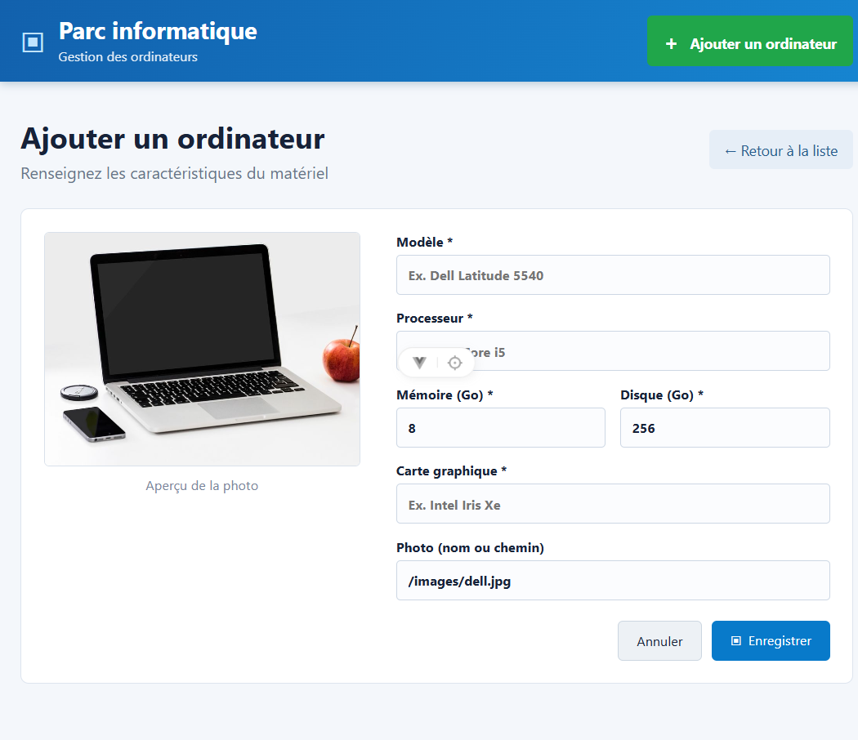

8. Difficult?s rencontr?es
La premi?re difficult? a ?t? de passer du projet Vite de d?part ? l'organisation demand?e dans le sujet. J'ai d? installer Vue Router et cr?er les vues ainsi que le composant de carte.
J'ai aussi d? g?rer le m?me formulaire pour deux situations diff?rentes. Pour cela, j'ai v?rifi? la pr?sence de l'identifiant dans l'URL et j'ai pr?rempli les champs uniquement en mode modification.
Une autre difficult? concernait la synchronisation avec le localStorage. Il fallait sauvegarder le tableau apr?s chaque ajout, modification ou suppression et ne cr?er les exemples qu'? la premi?re utilisation.
Enfin, j'ai adapt? le style afin de se rapprocher des captures du sujet. J'ai ajout? une grille responsive, un en-t?te bleu, des cartes et des boutons d'action color?s.

9. V?rification
Pour v?rifier que le projet fonctionnait correctement, j'ai ex?cut? la commande npm run build. La v?rification TypeScript et la compilation Vite se sont termin?es sans erreur.

10. Conclusion
Ce travail m'a permis de comprendre les bases de Vue.js 3, notamment les composants, les props, les ?v?nements, les formulaires avec v-model et la navigation avec Vue Router. L'application finale respecte les consignes du sujet et contient aussi les fonctionnalit?s bonus.

